Jira实施需求及问题汇总

# Jira软件清单

|  |  |  |  |  |
| --- | --- | --- | --- | --- |
| **货号** | **软件产品清单** | **品牌** | **数量** | **单位** |
| NO.1 | JIRA Software(Server永久授权) | Atlassian | 100 | User |
| NO.2 | Confluence(Server永久授权) | Atlassian | 100 | User |
| NO.3 | Crucible(Server永久授权) | Atlassian | 100 | User |
| NO.4 | Tempo Timesheets for JIRA | Atlassian | 100 | User |
| NO.5 | synapseRT - Test management & QA in JIRA | Atlassian | 100 | User |
| NO.6 | Gantt-Chart for JIRA | Atlassian | 100 | User |

# Jira实施阶段项目清单

|  |  |  |  |  |
| --- | --- | --- | --- | --- |
| **项目名称** | **项目类型** | **数据迁移?** | **负责人** | **备注** |
| Jira实施 | 事务管理 | 新建 | 王红军  邹润君 | 跟踪、管理此次Jira实施过程、任务、培训、文档及后续Jira的推广使用经验 |
| 部门项目及事务管理 | 事务管理 | 新建 | 邹润君  王红军 | 1. 跟踪部门所有项目进度、状态等 2. 跟踪部门重要工作事项 3. 汇总各项目工时 |
| MAOC | 自主研发 | 需要 | 王婧  孙宾 | Scrum |
| 飞行运作网 | 自主研发 | 需要 | 王婧 | 敏捷迭代 |
| 人员资质系统 | 自主研发 | 需要 | 王婧 | 敏捷迭代 |
| GHS | 自主研发 | 需要 | 李增恺  吴俊璋  陈雪 | Scrum? |
| 接口平台 | 自主研发 | 需要 | 杨辰兵 | 敏捷迭代 |

以上如无特别说明，以上项目均需Confluence集成。

# Jira/Confluence管理问题

1. 系统匿名访问配置

Atlassian公开的Confluence/Jira均可以匿名访问

答：confluence匿名访问，

1. 先开启全局权限——匿名使用confluence
2. 创建一个公共空间，将需要公开的信息，统一放在这个空间
3. 将该空间授权匿名用户查看

匿名用户查看公开信息（前提：获取匿名访问空间的URL，--通过其他方式公布或链接到这个URL）

JIRA匿名访问？？？

Notifications will be sent **only** for public issues. Public issues are issues which have a Permission scheme that gives the 'Browse Projects' permission to 'Anyone'(any non-logged-in users).

1. LDAP仅导入指定类型用户

答：《顺丰航空JIRA部署手册》配置LDAP

1. 通知邮件：是否可以定制通知邮件相关事件和接收人？

答：JIRA自带17种通知事件，不同项目可根据系统自带的事件和接收人定制项目的通知方案。

可以添加新事件，模板是发送邮件通知的格式，系统已设置好，目前不能采用其他的模板格式

1. 全局性设置有哪些？

答：从管理员齿轮图标入口下的设置，基本上都是全局性的，例如附件，JIRA系统界面效果，邮件服务，全局权限，默认Dashboard等

1. 可以部门统一配置的有哪些？

答： 具体要看‘部门’的职责，如果是单个部门的管理，与项目相同。如果是作为统一规划JIRA系统如何使用的部门，参考全局性配置。

1. 可项目自主配置的有哪些？

答：从项目project—项目设置入口的配置，是基于项目的配置

1. 系统监控的使用

答：详见《顺丰航空JIRA部署手册》

1. 各个插件的作用及实践

|  |  |  |
| --- | --- | --- |
| Tempo Timesheets for JIRA | 团队工时管理 | 与问题‘记录工作日志’关联使用 |
| synapseRT - Test management & QA in JIRA | 测试管理 |  |
| Gantt-Chart for JIRA | 甘特图 |  |

1. 与SVN/Git的集成（包括Jira和Confluence）

答：春晓提供

# 项目管理问题

1. 基于Scrum的项目管理一般流程及报表定制

答：默认流程是to do >in progress>done，主要用于‘迭代计划’项目

1. 研发阶段采用迭代开发的项目管理一般流程及报表定制

答：可采用Scrum软件开发（Scrum software development）项目模板，同上

1. 单个项目中，是否可以配置多个任务类型、每个任务类型不同表单模板、不同流程？

答：可设置多个问题类型，每个问题使用不同模板和流程

1. 子任务表单是否可指定继承的字段，且是否可限制某些字段为只读？

答：

1. 表单字段是否可设置编辑权限？

答：

1. 是否可设定任务更新提醒？(提醒间隔及方式)

答：通知方案——设置‘问题已更新’邮件提醒

1. 是否可查询指定时间段内有更新的任务清单？

答：创建一个更新日期在指定时间段的过滤器，

1. 是否可查询逾期未更新的任务清单？

答：创建一个逾期的问题过滤器，前提：创建问题时，要填写到期日

1. 报表定制需求

答：系统自带的报表展示，定制需购买插件或二次开发。

1. 仪表盘定制需求

答：系统自带的仪表盘配置，定制需购买插件或二次开发。

1. 工时录入模板及方式是否能定制？
2. 是否可以只需要录入实际花费时间及完成情况描述

答：可以只录入实际花费时间和完成情况。但建议增加录入预估时间，以便对预估时间、剩余时间和实际工时进行统计

1. 是否可以在看板拖动的时候，弹出工时录入界面，并按规则自动计算工时，且可手工调整？

答：看板拖动是对状态的一种变更，在看板页右边已展示详细的问题信息，点击‘记录工作日志’即可录入工时。

系统的两种自动计算工时：1、启用时间追踪，系统自动记录追踪工时

2、手工输入预估时间和实际工作工时，统计剩下的工时

1. 看板中，是否可限制某些泳道每个人对应的任务数量？

答：只能限制列的总数，例如‘处理中’限制最大为3条记录，则所有泳道每个人加起来的任务数量不能超过3.

1. 需求管理相关
2. 用户需求管理及方式（Jira/Confluence管理、在线编写/文档导入、导出、需求与后续活动的关联）
3. 需求调研管理（调研内容、调研任务管理）
4. 需求分析管理（需求分析、分析任务管理）
5. 需求变更管理（需求变更内容管理、需求版本管理）

答：总体方式为：在confluence系统收集、分析管理需求（文档编写/导入、意见收集、需求补充与完善、评审等），文档正式完成时，在JIRA上创建快捷链接导航到confluence需求文档上。

1. 研发管理相关
2. 研发设计管理（系统设计、数据库设计、设计任务管理）
3. 研发任务管理
4. 研发流程管理

答：研发类的文档管理，同13点的需求文档处理方式相同。

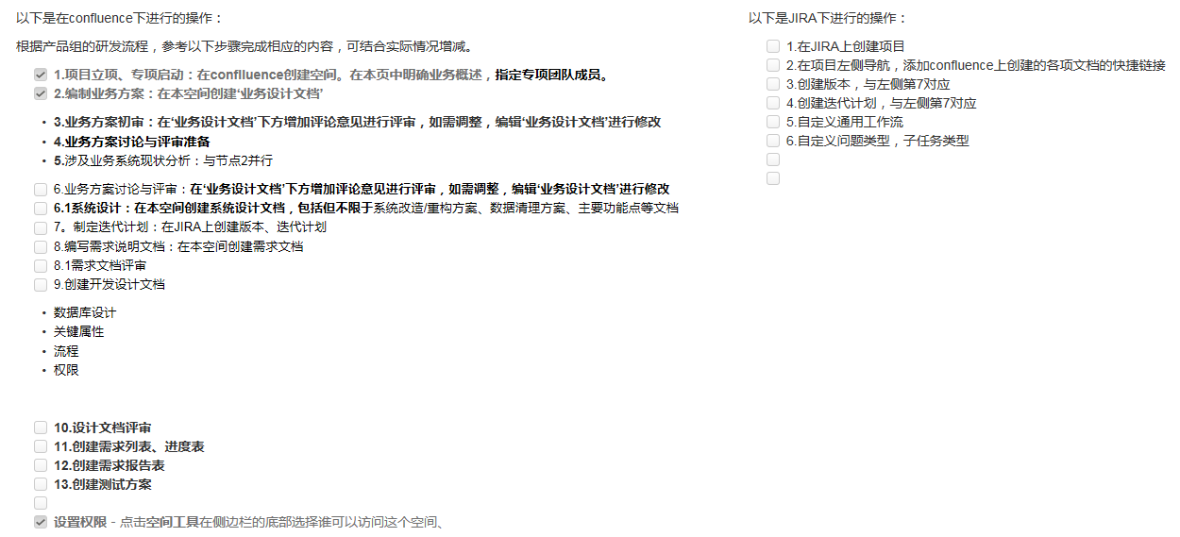

# 测试管理问题

1. 测试流程管理
2. 自动化测试管理
3. 测试用例管理
4. 测试任务管理
5. 缺陷跟踪管理

答：对应JIRA上测试管理。

与13、14相同：测试文档在confluence上管理，测试任务和缺陷跟踪在JIRA上管理

# GHS组问题

1. 任务已有工时拆分成子任务也写有工时，这个时候会累加工时，实际上是不需要累加，需要指明如何配置？

答：制定任务与子任务时，分开记录时间。例如任务A，要全部分解为A1,A2,A3，则任务不写工时，由三个子任务累加工时。

1. 需要支持导入和导出各种格式的文档，如excel、word文档，可将导入的文档与需求或任务进行关联。

答：如果是需求或任务要关联文档，以上传附件的形式。如果是需求或任务导入到项目的需求任务中，以CVS格式导入

1. 可在任务详情页面选择修改至下一节点或其他节点。

答：点击任务详情页面的‘更多’显示流程走向操作

1. 看板报表导出：可根据需要进行导出。

答：看板无导出功能

1. 可以分组显示任务列表：如分版本、分项目显示。

答：问题过滤器，按版本或项目刷选

1. 不同版本或不同项目间的任务可以进行关联，有先后顺序。

答：问题链接

1. 验收标准是否可以做成勾选类型？

答：自定义字段